Lección 5: Midamos en metros
- Midamos la longitud en metros.

5.1: Midamos reptiles
La longitud de cada cinta en el piso representa la longitud de un reptil.
A: monstruo de Gila
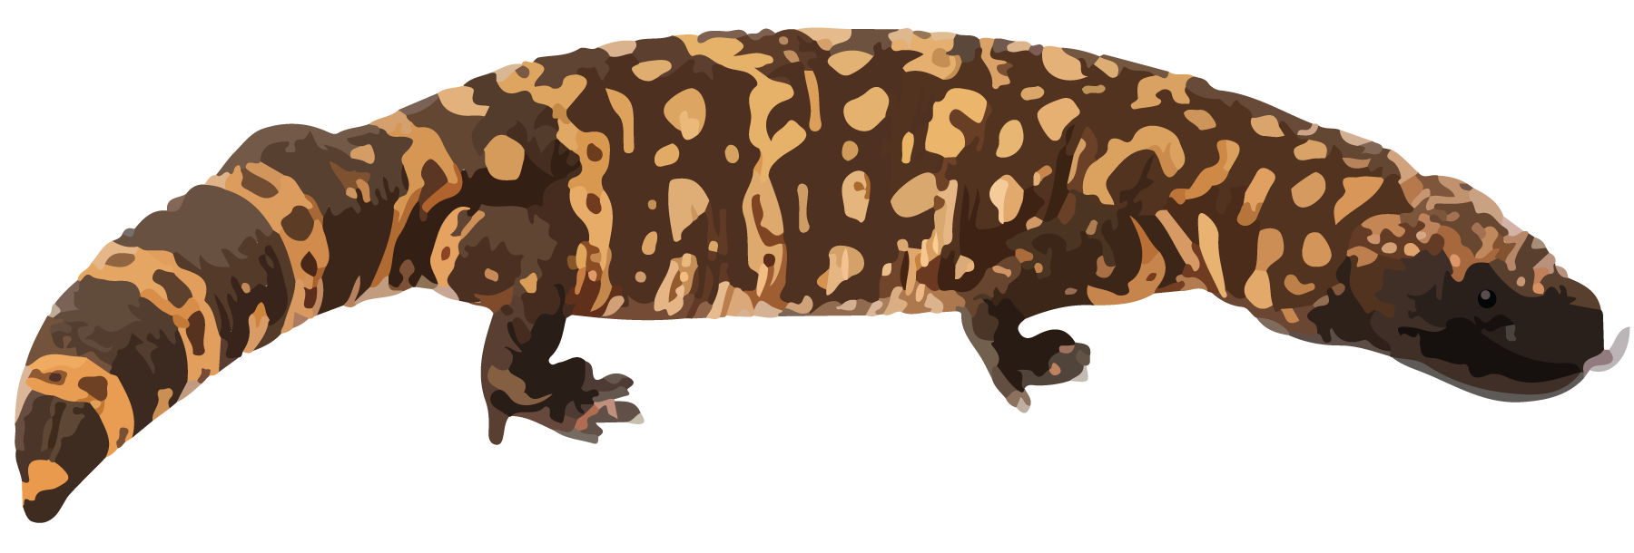
​​​
​​​
B: caimán bebé
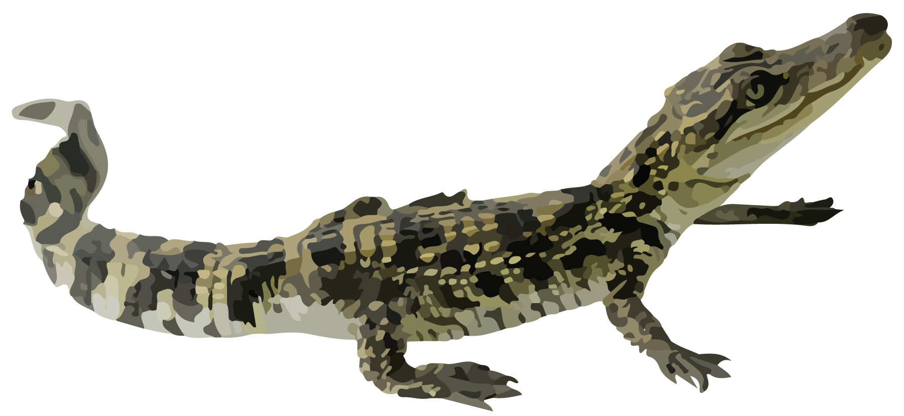
C: cobra bebé
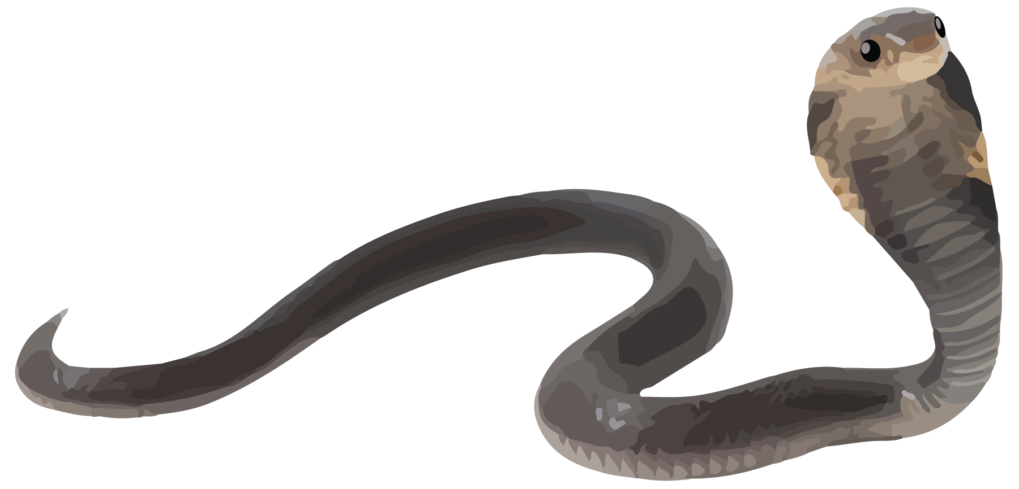
D: dragón de Komodo
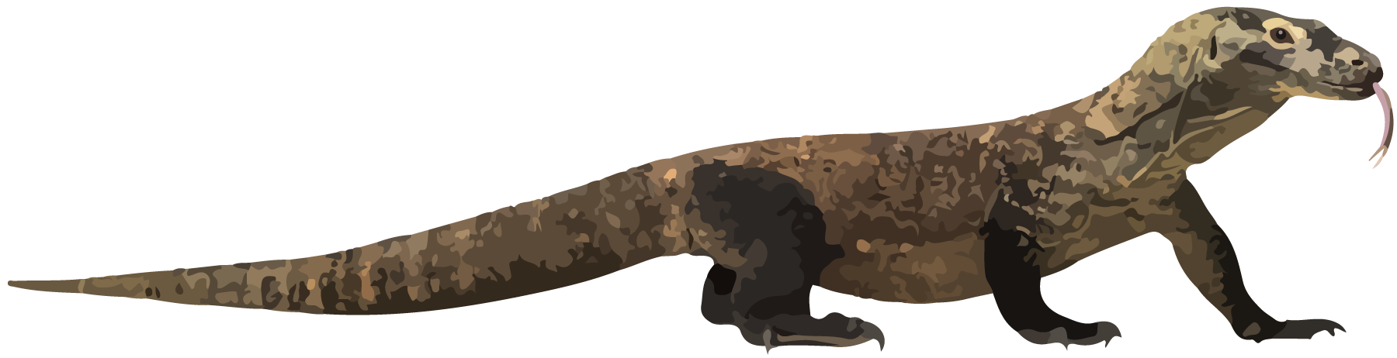
- Mide para encontrar la longitud de cada reptil. No olvides la unidad.
  - ¿Cuál es la longitud de un monstruo de Gila?
  - ¿Cuál es la longitud de un caimán bebé?
  - ¿Cuál es la longitud de una cobra bebé?
  - ¿Cuál es la longitud de un dragón de Komodo?

5.2: Midamos con una vara de un metro
D: dragón de Komodo
E: caimán adulto
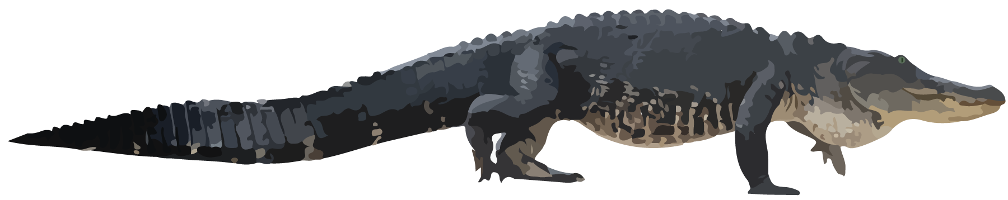
F: cobra adulta
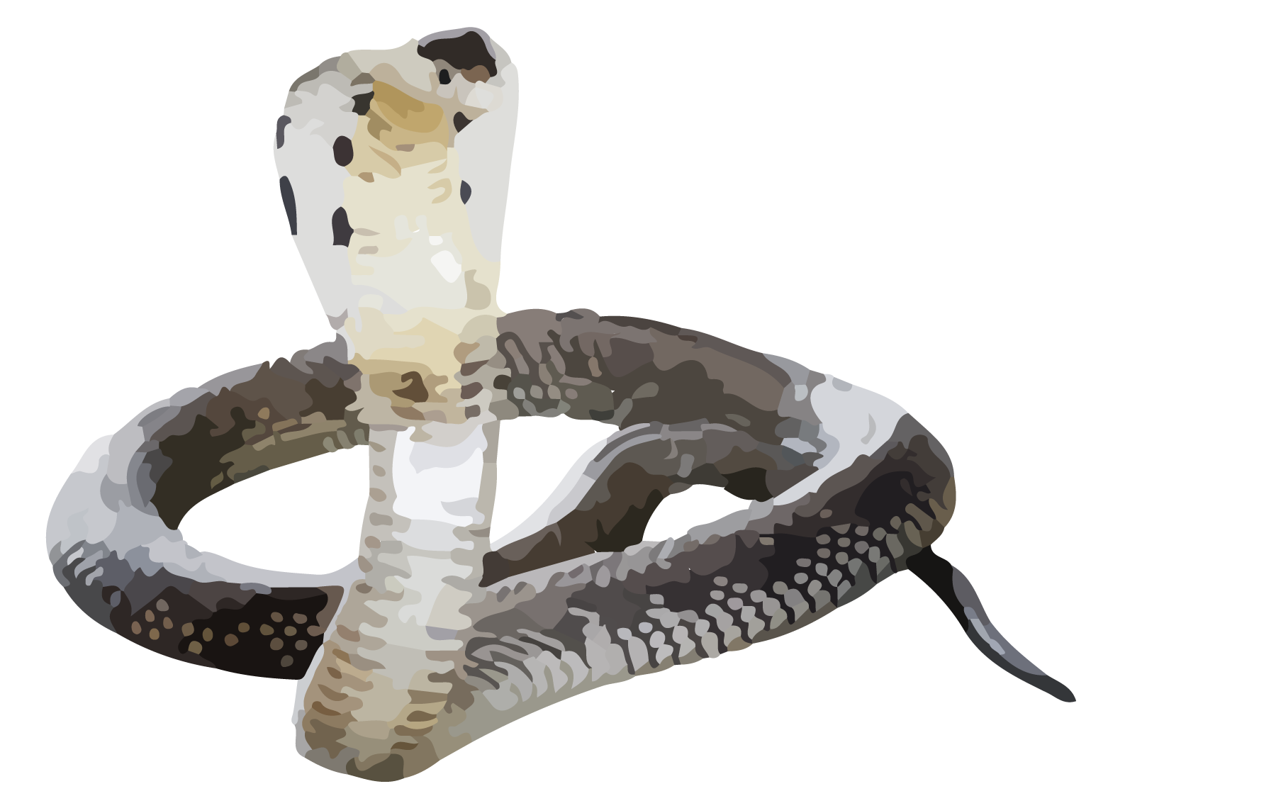
G: serpiente de cinta
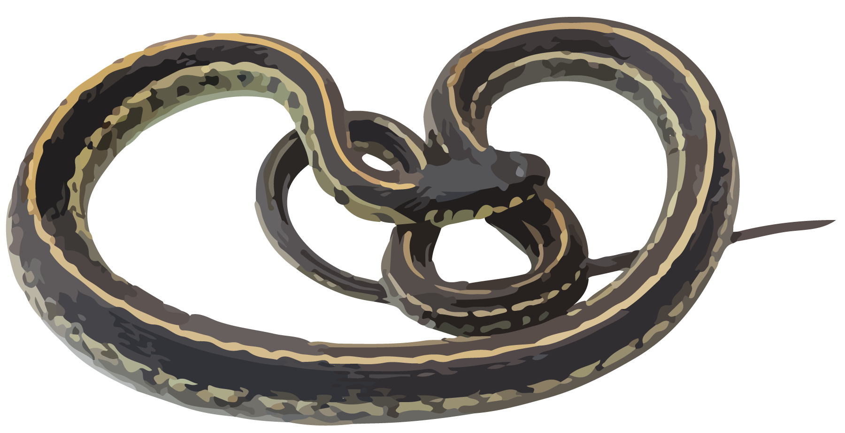
- Mide la longitud del dragón de Komodo, en metros.
- ¿En qué se parecen o en qué son diferentes las medidas del dragón de Komodo de las actividades 1 y 2?
- Mide cada reptil en centímetros o en metros. No olvides las unidades.
  - ¿Cuál es la longitud de un caimán adulto?
  - ¿Cuál es la longitud de una cobra adulta?
  - ¿Cuál es la longitud de una serpiente de cinta?
© CC BY 2021 Illustrative Mathematics®

